

iM DiGital Banker Academy
데이터분석 전문가 양성과정

프로젝트 기획서
- 팀 소개
팀명 | 오이무침
팀원 명 | 김수민, 배수원, 송태진, 정유진, 정예원
주제 | iM 뱅크 이용 기업 대상 마케팅 전략 도출(주제 4)
요약 | 일반 기업 대상 fx 파생상품 개발

- 역할 분담
이름 | 역할
김수민 | PM, 파생상품 모형 개발(블랙숄즈 모형 활용 파생상품 가격결정), 결과보고서 작성
배수원 | 감독지표와 IFRS 9 헤지회계 정합성 검사
송태진 | 데이터 전처리(내부데이터 전처리 및 시각화), 일일진행일지 및 회의록 작성
정유진 | 가격기반 리스크 지표 제작, 데이터 전처리(DART 외부공시 파이프라인), PPT 제작
정예원 | 파생상품 모형 개발(선도 이론가·거래 스케줄 생성, NDF 정산 PnL 계산), 데이터 명세서 작성

- 추진 일정
1일차
프로젝트 기획 및 내부 데이터 기업 식별자 생성
2일차
데이터 입력 준비
FRED 스팟/금리 로더(DEXKOUS, DGS1/SOFR)
내부 데이터 기업 패널 파이프라인
cf)공휴일 소스 확정(국가/지역 범위, 캐시 정책), ECOS에서 쓸 금리 항목·주기 확정
3일차
선도 이론가·거래 스케줄 생성, NDF 정산 PnL 계산
CIP 기반 선도 이론가 유틸
월말 체결 스케줄러
NDF 정산 PnL 계산
4일차
헤지비율 산정(룰엔진) → 전략 백테스트
룰엔진 v0(0/50/80%) + 피처(rv20/rv60·MA·carry)
월말→익월 백테스트
cf)임계값 선택 기준(목표지표의 가중: σ↓, ES↓, mean 유지 등) 확정
5일차
리스크 지표(가격 기반)
리포팅 포맷·관할 리스크 기준(신뢰수준, 윈도 길이)
정책 산출
cf)실무 파라미터(크레딧/규모/관계 가중, floor/cap 범위) 결정 / 내부 승인·변경관리 절차
6일차
헤지회계 효과성(거버넌스 레이어)
PoC(정책 밴드(DoR 0.8–1.25 등), 평가주기(분기), 샘플링 규칙 확정)
회계/감사 대응 문서 양식
Dollar-Offset/회귀(β·R²) 평가 스크립트 설계
7일차
외부 공시 수집(DART) & 섹터 벤치마크
DART 메타/원문 수집·정규화 파이프라인 설계
수집 범위(연도/문서타입), 섹터별 핵심 테이블 정의
cf)내부 ID 매핑 전략(없을 시 섹터/규모 단면 매칭
8일차
리포팅/대시보드, 문서화 및 발표 준비
보드 구성 제안(시장지표·전략 성과·세그먼트/스코어)
cf)KPI·권한·배포 방식
cf)시간이 부족한 경우 결과 보고서 작성 및 발표 준비는 주말 활용
9일차
최종 발표

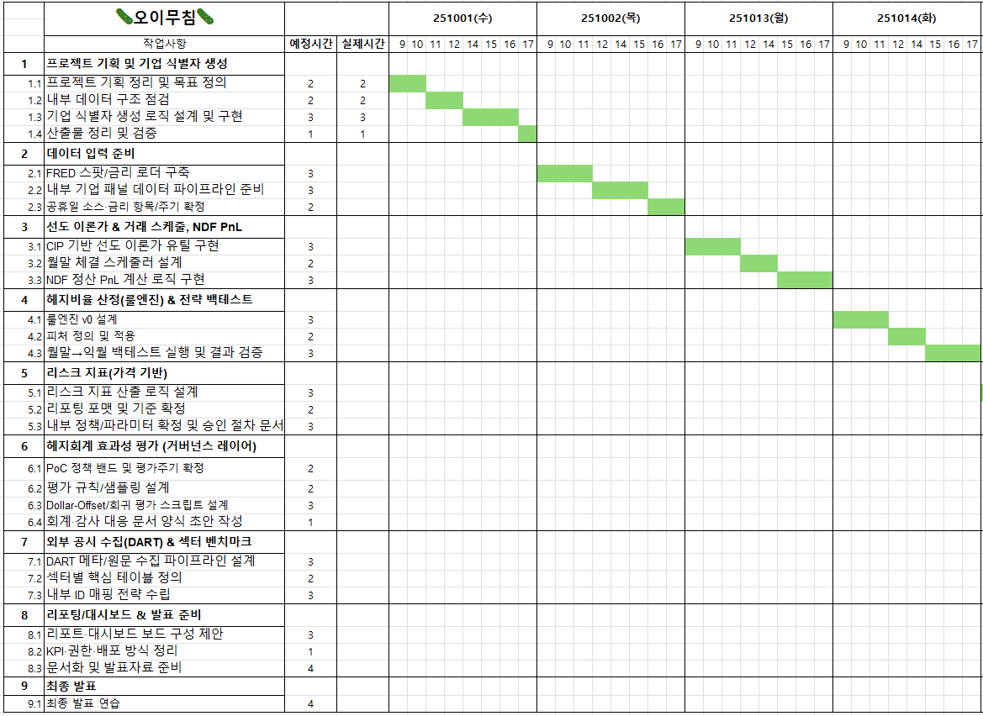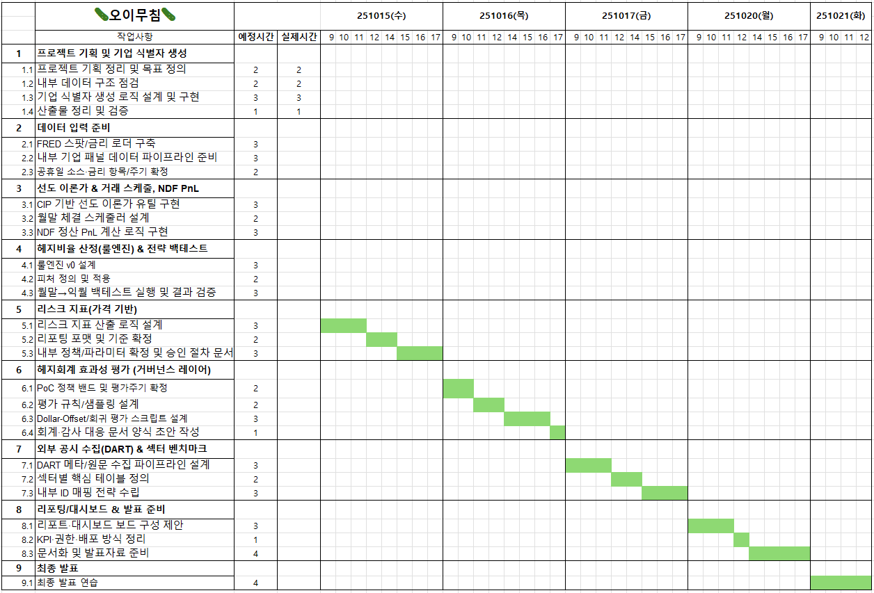

- 제안 내용
기획 배경
고금리·고변동성 국면이 장기화되면서 환율 리스크가 상시화되고 있고, 이에 따라 수출입 및 원자재 결제 기업의 헤지 수요가 구조적으로 확대되고 있다. 동시에 전자무역과 플랫폼 기반 거래 비중이 커지며 오프라인 상담·수기 진행에 의존하던 기존 관행 대신 디지털 채널에서 신속하고 저비용으로 헤지를 수행할 수 있는 환경이 요구되고 있다. 이러한 외부 변화 속에서 iM뱅크는 시중은행 전환을 계기로 전국 단위 영업과 지점 경량화·디지털 전환을 병행하고 있으며 자금조달비용(COF) 절감과 코어예금(거래성 예금) 확대를 수익성 개선의 핵심 레버로 삼고 있다. 일반기업 대상 FX 파생상품을 디지털로 표준화·자동화(STP)하면 무역결제·정산 계좌 유치로 이어지는 고객 여정을 온라인에서 매끄럽게 연결할 수 있고 이는 코어예금 유입 확대와 COF 하락이라는 선순환을 촉발하여 iM뱅크의 전략 방향성과 정확히 맞물린다.
현재 오프라인·수기 중심의 견적·체결 프로세스는 속도와 비용, 접근성 측면에서 제약이 크며 가격·리스크 산출의 일관성과 투명성도 충분히 확보되지 못하고 있다. 특히 중소·중견기업은 전담 인력과 시스템의 부재로 과소헤지·과다헤지, 만기 미스매치 등 비효율이 빈번하게 발생한다. 이러한 한계를 넘어가기 위해서는 선물환·NDF 등 핵심 상품을 실시간 CIP 기반으로 가격화하고 ERP·무역플랫폼과의 API 연계를 통해 노출 자동 인식–권장 만기·비율 제안–전자서명·정산까지 이어지는 완전 자동화(STP)를 구현해야 한다. 더불어 고객의 유동성 기여(예: 거래성 예금 평균잔액)를 반영해 COF 연동 개별 스프레드를 적용하면 디지털 채널에서도 가격 경쟁력과 관계 심화(Share of Wallet)를 동시에 달성할 수 있다.
운영 안정성과 신뢰 확보를 위해서는 리스크·준법·설명가능성 기반의 설계가 필수적이다. 100% Back-to-Back 체결과 NOP·스트레스 VaR 한도를 통해 시장위험을 통제하고, 적합성·적정성 절차를 내재화한다. 또한 추천 모델에는 SHAP 등 설명가능성 기법을 적용해 “왜 이 헤지를 권고했는가”를 정량적 근거와 함께 제시함으로써 감사·규제 대응력을 높이고 고객 신뢰를 공고히 한다.
최근 원/달러 환율 변동이 상시화되는 가운데 통화정책의 완화 전환에도 대외 불확실성이 잔존해 일반기업의 환리스크 관리 필요성이 구조적으로 확대되고 있다. 감독지표와 IFRS 9 헤지회계 정합성 요구가 높아지면서 선물환·NDF 등 표준화 상품을 신속·투명하게 체결하고 효과성 테스트·문서화를 일관 처리할 수 있는 프로세스의 필요성이 대두되었다. 현장의 페인포인트는 가격 비교와 내부 승인·회계 문서화의 마찰비용에 집중되어 있으며, 전화·이메일 기반 체결은 이력/증빙 축적에 한계가 있다. 아이엠뱅크는 선물환 중심의 거래 구조를 보유하고 있어(스왑·옵션 익스포저는 제한적) 표준화된 e-FX 체널과 STP(자동화) 기반 가격·리스크 거버넌스를 즉시 고도화할 여지가 크다. 내부·외부 공개데이터만으로 공정가 산정, 스프레드 최적화, Δ/NOP·VaR 등 리스크 지표와 헤지회계 효과성 검증을 연동할 수 있어 프런트–미들–백 전 과정의 효율화를 동시에 달성할 수 있다.
이 사업을 통해 기대되는 효과는 명확하다. 첫째, 무역결제·정산 연계를 통한 코어예금 유입 확대로 COF가 구조적으로 하락하여 NIM이 개선된다. 둘째, 프라이싱 스프레드·수수료·마켓업 등 비이자수익이 증대된다. 셋째, 전국 영업 확장 국면에서도 지점 확장 없이 디지털을 통해 체결률(STP)을 높이며 운영 효율을 확보한다. 넷째, 데이터 기반의 추천·가격화로 재방문과 락인 효과가 강화되어 기업 생애가치가 상승한다. 결론적으로, 디지털·저조달비용이라는 iM뱅크의 비전과 정합적으로, 일반기업 대상 디지털 FX 파생상품은 COF 절감, 비이자수익 확대, 전국 확장성까지 동시에 실현하는 핵심 성장 축이다.

현황
일반기업 대상 FX 파생상품 시장은 고금리·고변동성의 환경 속에서 수출·수입 및 원자재 결제 기업의 환리스크 헤지 수요가 지속적으로 유지되고 있다. 중소·중견기업(SME) 구간에서는 환노출 규모 대비 헤지 비율이 낮은 편이며 환율이 급변하는 국면에만 단기성 선물환 수요가 급증하는 프로사이클릭한 이용 패턴이 반복된다. 대기업은 내부 트레저리와 정책이 비교적 정교해 선물환·NDF를 상시적으로 운용하고 필요 시 옵션(바닐라·제로코스트 콜라)까지 활용한다.
상품 측면에서 선물환(Forward)과 NDF가 절대 다수를 차지한다. 옵션은 가격과 회계 복잡도, 내부 승인 부담 때문에 표준 조합(예: 제로코스트) 위주로 제한적으로 쓰이는 편이다. 테너는 거래처 대금 결제 주기에 맞춰 1·3·6개월 분산이 일반적이며 정산통화는 결제통화(주로 USD) 또는 원화 기준으로 정해진다. 신용·여신 한도와 담보(예: 외화예금, 보증) 가용성에 따라 한도 소진과 롤오버 정책이 달라진다.
채널·프로세스는 여전히 RM(지점/전화/이메일) 주도가 많고 기업 인터넷/모바일 채널에서의 완전한 E2E STP(견적–계약–정산 자동화)는 확장 단계다. 다만 실시간 견적 화면, 전자서명·전자확약, 만기 알림·자동정산 등 핵심 컴포넌트가 빠르게 도입되며 디지털 전환이 가속 중이다. ERP·전자무역 플랫폼과의 API 연계는 PoC→부분 상용화로 넘어가며 인보이스/선적정보 기반의 노출 자동 인식과 권장 만기·헤지비율 제안 기능이 확산되고 있다.
가격과 리스크 운영은 CIP(커버드 금리평가)를 기반으로 스왑포인트를 산출하고 여기에 Funding(자금조달) 가산과 신용·거래 규모·관계 요인을 반영한 스프레드를 더해 호가한다. 리스크는 Back-to-Back 체결 원칙 또는 내부헤지로 커버하고 NOP 한도·(스트레스) VaR·만기갭 관리로 통제한다. 규제·준법 측면에선 적합성/적정성 확인, 거래기록·원장 보관, 회계헤지(문서화·효과성 테스트) 요구가 강화되어 표준 템플릿과 자동 검증 로직의 중요성이 커졌다.
디지털 성숙도는 은행·고객 규모에 따라 편차가 있다. 대기업은 마스터 계약(ISDA/CSA) 체계 아래 전용 채널로 운용되는 사례가 많고, 중소·중견기업은 표준화된 선물환/NDF를 디지털 화면에서 셀프 견적·체결하는 방향으로 전환 중이다. 다만 가격·리스크 룰의 일관성, 데이터 통합(기업ID·월 키), 실시간 한도–가격–정산의 동시 검증이 완전 자동화로 수렴하려면, 자금·마켓·여신·채널 시스템 간 룰과 데이터가 더 촘촘히 연결되어야 한다.
요약하면, 일반기업 대상 FX 파생의 주력은 선물환/NDF, 수요는 변동성 구간에 민감하며, 디지털·표준화·자동화가 빠르게 진행되고 있다. 향후 경쟁력의 분기점은 ① ERP/무역 플랫폼과의 API 상시 연동, ② COF(자금조달비용) 연동 개별 스프레드와 가격 일관성, ③ Back-to-Back·한도·감사로그의 완전 자동화, ④ 고객 관점의 헤지 커버리지/만기 프로파일/P&L 리포팅으로 이를 갖춘 은행이 속도·투명성·비용에서 우위를 확보하게 된다.
아이엠뱅크는 선물환(NDF 포함) 중심의 파생 포지션(잔액 7.9조원)을 보유하되, 스왑·옵션 익스포저는 미미하여 표준화 선도 상품의 디지털화·자동화(STP) 파이프라인 구축이 즉각적인 체결효율/리스크투명성 개선효과를 낼 구간이다. NIM 1.77%, LCR 105.88%(외화 163.09%)의 안정적 펀딩 기반과 국내 AAA/국제 A2·A-급 신용도로 가격경쟁력 유지가 가능하며 회계헤지 적용거래의 부재는 회계·적정성 템플릿 표준화를 통해 바로 개선 여지가 있다. 전국 영업망 확장과 LiMe Wallet 등 디지털 UX 역량은 ERP/무역플랫폼 연계형 선물환·NDF 셀프체결 채널의 고도화에 유리한 조건이다.
- 수익성/건전성: NIM 1.77%, ROA 0.69%, ROE 10.22%. 고정이하여신비율 0.94%, 연체비율 0.93%. BIS 총자본비율 17.52%. 유동성커버리지비율(LCR) 105.88%, 외화 LCR 163.09%.
- 파생/외환: 은행계정 파생 거래 잔액 7.9055조원(파생자산 1,379억원/파생부채 1,436억원). 구성은 선물환 중심(매매목적 6.7933조원, MATCH/중개 1.1122조원)이며, 신탁계정 해당사항 없음. 위험회피회계 적용 거래는 공시 부재
- 리스크·프라이싱: 장내상품은 시장가, 장외상품은 공신력 있는 시가평가기관 또는 합리적 추정치로 평가. 옵션은 Black-Scholes, 스왑은 채권 분해 방식으로 내부 마켓리스크 시스템에서 이론가 산출. Front–Middle–Back 기능 분리 운영.
- 디지털/브랜드: LiMe Wallet(NFT 지갑) 2025 iF 디자인 어워드 본상 수상(디지털 UX 역량 입증).
- 신용등급: 국내 3사 장·단기 AAA, 국제 Moody’s A2(P-1), S&P A-(A-2).

목표
본 프로젝트의 1차 목표는 내부 월별 패널 CSV와 공개 지표를 안정적으로 연계해, 기업/업종/지역 단위의 환노출과 가격·리스크 지표를 일관되게 산출·시각화하는 것이다. 내부 데이터에는 업종·지역·법인등급·전담여부, 예·적금/신탁/퇴직연금·여신 잔액과 한도, 수출·수입 실적 및 채널·카드 활동 등 핵심 특성이 포함되며, 외부 데이터는 원/달러 현물환 일별 시계열, 원화 단기금리(콜·CD91·국채수익률), 달러 무위험금리(SOFR/H.15), 한·미 휴일 캘린더와 선택적 거시지표를 사용해 최소한의 가정으로 프라이싱·리스크를 재현한다.
데이터 연계를 바탕으로 월간 순환노출(Net Exposure=수출−수입)을 추정하고 계절성·변동성을 함께 파악한다. 이어 CIP(커버드 금리평가)로 USD/KRW 선도 공정가를 계산(현물×(1+미국금리)/(1+한국금리)×기간)하고, 동일 입력만으로 NDF 정산 PnL을 단순 시뮬레이션한다. 실무 적용 측면에선 노출 규모·현물 변동성·유동성/신용 지표를 묶어 0/50/80% 구간형 헤지비율을 권고하는 룰 기반 접근을 쓰고 히스토리컬 VaR/ES와 과거 급등 구간 리플레이로 잔존리스크를 계량화한다. 또한 “월말 체결→익월 만기” 등 표준 전략을 가상 백테스트해 체계적으로 성과와 리스크를 비교한다.
고객 세분화와 영업 활용을 위해 업종·지역·예대잔액·채널활동·수출입 패턴을 기반으로 K-means/GMM 등 무감독 학습으로 군집을 도출하고 준지도/규칙 기반의 헤지 잠재수요 스코어를 산출한다. 옵션 가격 산정은 교육용 PoC로 범위를 한정하여 Garman–Kohlhagen 모델에 실현변동성(현물 일수익률)을 대입해 이론가와 기본 감도(Δ, Γ, Vega)를 계산하고, 회계 측면에선 IFRS 9 기준의 Dollar-Offset·회귀 기반 효과성 테스트를 자동화 템플릿으로 검증한다.
결과물은 운영·의사결정에 바로 쓰일 수 있도록 대시보드와 리포트 형태로 제공한다. 기업/업종/지역별 노출·변동성·채널활동 보드, CIP 선도 공정가·스프레드 시나리오·VaR 보드, 그리고 헤지회계 효과성(전·후행) 샘플 리포트를 자동 생성해 내부 심의·고객 커뮤니케이션의 마찰비용을 낮춘다.
전체 파이프라인은 Python(pandas/numpy/scipy/statsmodels/sklearn)으로 구성하고, 내부 CSV와 공개 지표만을 입력으로 사용한다. 데이터·가정·버전·코드 변경 이력을 함께 관리해 재현성과 감사추적 가능성을 확보하며 동일 환경에서 누구나 결과를 재생산할 수 있도록 노트북과 스크립트를 함께 제공한다.
데이터 연계
- 내부(제공 CSV): 월별 패널(업종/지역/법인등급/전담여부, 예·적금/신탁/퇴직연금 잔액, 여신잔액·한도, 외환_수출·수입 실적 금액/건수, 채널별 거래금액·건수, 카드 사용금액·개수 등 45컬럼).
- 외부(무료/공개): 원/달러 현물환 일별 시계열(한국은행 등), 원화 단기금리(콜·CD91·국채수익률), 달러 무위험금리(SOFR/H.15), 한·미 휴일 캘린더, 선택적 거시 변수(수출입지수 등).
가능 분석/모델
- 노출 추정: 기업/업종/지역 단위 월간 순환노출(Net Exposure)=수출−수입, 변동성·시즌성(월/분기) 추정.
- 선도 공정가(CIP) 산출: 현물×(1+미국금리)/(1+한국금리)×기간으로 USDKRW 선도 이론가(월말/월중) 계산.
→ NDF 정산 PnL 시뮬레이션(현물·금리만 사용, 베이시스 미적용).
- 헤지 비율 권고(룰 기반): 노출 규모·현물 변동성·유동성/신용(잔액·등급) 지표로 0/50/80% 구간형 권고.
- 리스크: 히스토리컬 VaR/ES(20영업일·월 기준), 과거 스트레스 구간(예: 급등 구간) 리플레이.
- 전략 백테스트(가상): “월말 선물환 체결→익월 만기” 등 단순 전략의 잔존리스크·PnL 평가.
- 세분화/스코어: 업종·지역·예대잔액·채널활동·수출입 패턴으로 무감독 클러스터링(K-means/GMM),
헤지 잠재수요 스코어(준지도/규칙 기반) 산출.
- 옵션 PoC: Garman–Kohlhagen에 실현변동성(현물 일별 수익률)을 대입해 교육용 이론가/감도(Δ, Γ, Vega) 추정.
- 헤지회계 PoC: IFRS 9 Dollar-Offset/회귀 효과성 테스트 자동 계산 템플릿(가상 헤지: 고객 월간 노출×CIP 선도) 생성.
리포트/대시보드(오프라인)
- 기업·업종·지역별 노출/변동성/채널활동 보드
- CIP 선도 공정가·스프레드 시나리오·VaR 보드
- 헤지회계 효과성(전·후행) 샘플 리포트 자동 생성
엔지니어링/재현성
- Python 파이프라인(pandas/numpy/scipy/statsmodels/sklearn), CSV+공개지표만 사용.
- 데이터·가정·버전 로그/감사추적 포함 노트북·스크립트 제공.
파일럿 가정(명시)
- 통화는 USDKRW 단일 기준(타 통화는 현물·금리 시계열 확보 시 동일 절차 확장).
- 금리는 공개 시계열로 대체(거래금리와 괴리 가능).
- 산출물은 리서치/의사결정 보조 용도(영업 호가·회계 인식에는 직접 사용하지 않음).
- 참고 문헌
[교과서]
1. 'Options, Futures, and Other Derivatives', John.C, Hull, 11th edition, 2022’
2. Mathematics for Finance: An Introduction to Financial Engineering, Marek Capinski, Tomasz Zastawniak 공저, Springer, 2010 (2nd edition)
3. Portfolio Management: A tutorial introduction to financial engineering M. Vidyasagar저, Current Trends in Science, 2009
[논문]
Garman, M. B., & Kohlhagen, S. W. (1983). Foreign currency option values. Journal of International Money and Finance, 2(3), 231–237. https://doi.org/10.1016/S0261-5606(83)80001-1.
Du, W., Tepper, A., & Verdelhan, A. (2018). Deviations from Covered Interest Rate Parity. The Journal of Finance, 73(3), 915–957. https://doi.org/10.1111/jofi.12620.
Borio, C., McCauley, R., & McGuire, P. (2017). FX swaps and forwards: missing global debt? BIS Quarterly Review (September), 37–54.
McCauley, R. N., & Shu, C. (2016). Non-deliverable forwards: impact of currency internationalisation and derivatives reform. BIS Quarterly Review (December), 81–93.
Allayannis, G., & Ofek, E. (2001). Exchange rate exposure, hedging, and the use of foreign currency derivatives. Journal of International Money and Finance, 20(2), 273–296. https://doi.org/10.1016/S0261-5606(00)00050-4.
DART 아이엠뱅크 반기보고서(2025.06)
아시아경제: “글로벌 외환상품 거래 급증(9.6조 달러)…韓 장외 금리파생 거래 34.7%↑”.

